Подписывайтесь на нас
sad_481_

Муниципальное бюджетное дошкольное образовательное учреждение
«ДЕТСКИЙ САД № 481 г. Челябинска»
454003, г. Челябинск, ул. 250-летия Челябинска, 30 а,
тел. (факс): (351) 795-59-09, 795-59-08, 244-32-80, E-mail: mou481@mail.ru
ОКПО 42467166 ОГРН 1027402330680
ИНН 7447033224 КПП 744701001
___________________________________________________
Родительская гостиная
в рамках проекта
«ВМесте»

«Сенсомоторное развитие
детей раннего возраста»

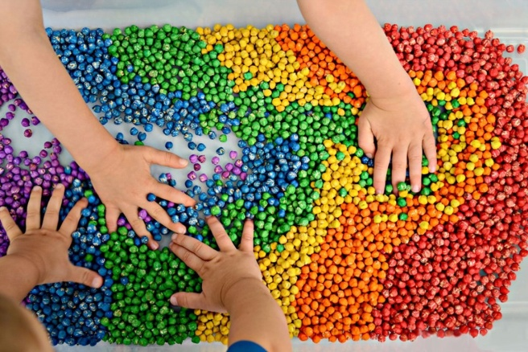
27 февраля 2020

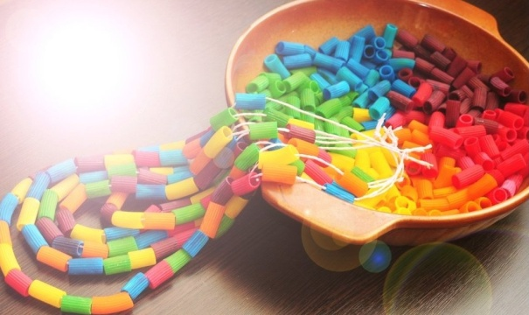
Сенсорное развитие ребенка – это развитие его восприятия и формирование представлений о внешних свойствах предметов: их форме, цвете, величине, положении в пространстве, а также запахе, вкусе и т. п.
Значение сенсорного развития в раннем и дошкольном детстве трудно переоценить. Именно этот возраст наиболее благоприятен для совершенствования деятельности органов чувств, формировании сенсорных эталонов – цвет, форма, величина, накопления представлений об окружающем мире.
Что любят больше всего на свете делать дети? Конечно, играть! Дети играют дома, в детском саду, на улице, в гостях. Любое увлекательное занятие обозначается для них словом «игра». Через игру ребёнок познаёт окружающую его действительность, свой внутренний мир.
М. Монтессори считала, что у детей в возрасте 1,5 – 3 лет наступает такой период развития, когда особое место занимает восприятие мелких предметов.
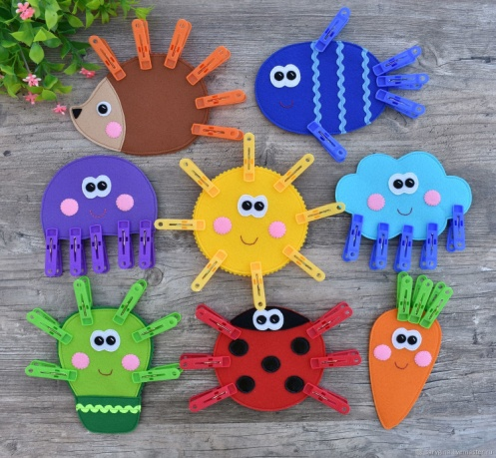
И сегодня, уважаемые родители, мы хотим предложить вам очень простые, но в тоже время очень интересные, а главное познавательные игры, которые Вы можете организовать с детьми прямо на кухне. А самое главное, что такие игры не требуют особой подготовки, а материалом для игр послужит то, что легко найти в доме каждой хозяйки.

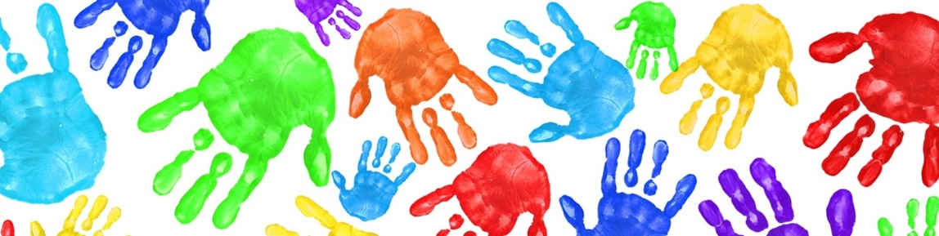
- «Волшебные макароны»
Шнуровка. Макароны-трубочки могут стать бусинками, которые удобно нанизывать на шнурок или шпажку. Это занятие очень нравится детям дошкольного возраста, кроме этого оно отлично развивает пальчики ребенка.

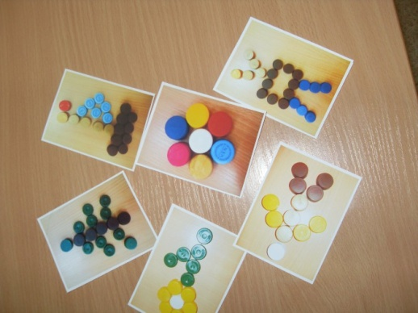
- «Разноцветные крышечки»
Целью данной игры являются закрепление знаний детей о цвете, форме, размере предметов, развиваются мышление, память, мелкая моторика рук. Ребенок учится самостоятельно раскладывать предметы в соответствии с цветом.
- «Веселые прищепки»
Целью данной игры является обучение детей правильно брать и открывать прищепку; изучению основных цветов; развитие мелкой моторики рук, координации движений рук, зрительного восприятия, внимания, воображения, речевой активности. Дети берут заготовки из картона и с помощью прищепок делают солнцу – лучики, тучке – дождик, лошадке – ножки, морковке – ботву, зайчику – ушки, ежику – иголки.

